**Лапец Степан (Łapać Stefan)**

26 декабря 1803 г – крестный отец Степана Яна, сына Сушков Изыдора и Ульяны с деревни Разлитье (НИАБ 136-13-894, лист 52об, №49/1803-р (ориг)).

16 октября 1804 г – крещение дочери Паланеи Барбары (НИАБ 136-13-894, лист 55, №47/1804-р (ориг)).

12 ноября 1804 г – свидетель венчания молодого Петра Коваля с деревни Осово с девкой Зосей Лапец с деревни Разлитье (НИАБ 136-13-920, лист 11, №12/1804-б (коп)).

11 августа 1807 г – крещение сына Тадея Антона (НИАБ 136-13-894, лист 63об, №37/1807-р (ориг)).

**НИАБ 136-13-894:** Лист 52об. **Метрическая запись №49/1803-р (ориг).**

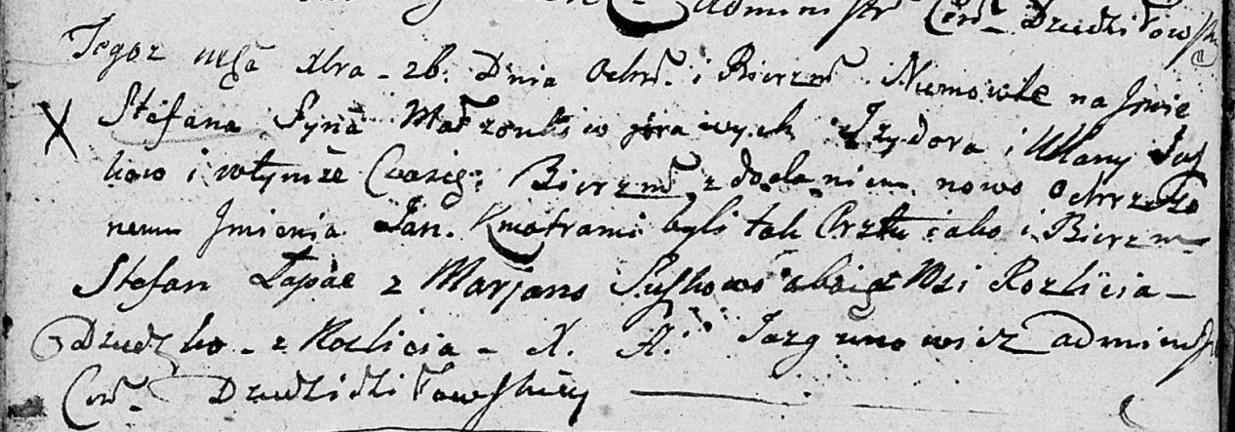

Дедиловичская Покровская церковь. 26 декабря 1803 года. Метрическая запись о крещении.

Suszko Stefan Jan – сын родителей с деревни Разлитье.

Suszko Jzydor – отец.

Suszkowa Ullana – мать.

Łapać Stefan – кум, с деревни Разлитье.

Suszkowa Marjana – кума, с деревни Разлитье.

Jazgunowicz Antoni – ксёндз.

**НИАБ 136-13-894:** Лист 55. **Метрическая запись №47/1804-р (ориг).**

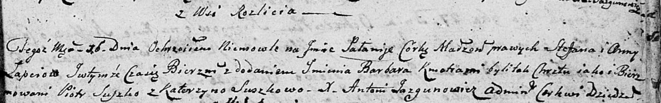

Дедиловичская Покровская церковь. 16 октября 1804 года. Метрическая запись о крещении.

Łapciowna Pałanieja Barbara – дочь родителей с деревни Разлитье.

Łapać Stefan – отец.

Łapciowa Anna – мать.

Suszko Piotr – кум.

Suszkowa Katerzyna – кума.

Jazgunowicz Antoni – ксёндз.

**НИАБ 136-13-920:** Лист 11. **Метрическая запись №12/1804-б (ориг).**

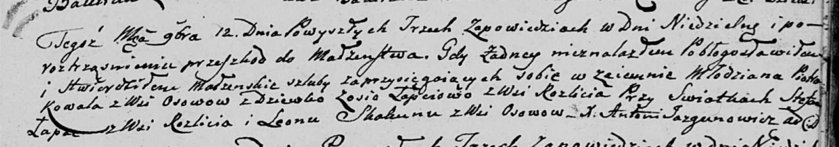

Дедиловичская Покровская церковь. 12 ноября 1804 года. Метрическая запись о венчании.

Kowal Piotr – жених, молодой, с деревни Осовo.

Łapciowa Zosia – невеста, девка, с деревни Разлитье.

Łapac Stefan – свидетель, с деревни Разлитье.

Skakun Leon – свидетель, с деревни Осовo.

Jazgunowicz Antoni – ксёндз.

**НИАБ 136-13-894:** Лист 63об. **Метрическая запись №37/1807-р (ориг).**

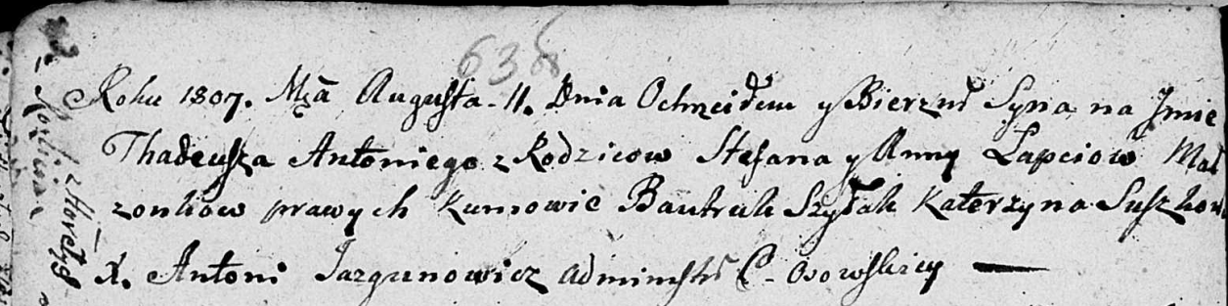

Дедиловичская Покровская церковь. 11 августа 1807 года. Метрическая запись о крещении.

Łapać Thadeusz Antoni – сын родителей с деревни Разлитье.

Łapać Stefan – отец.

Łapciowa Anna – мать.

Szyłak Bautruk – кум, с деревни Горелое.

Suszkowa Katerzyna – кума, с деревни Горелое.

Jazgunowicz Antoni – ксёндз.